
TRƯỜNG ĐẠI HỌC SÀI GÒN
KHOA CÔNG NGHỆ THÔNG TIN
--------------------

BÁO CÁO SEMINAR
HỌC PHẦN: CHUYÊN ĐỀ J2EE
ĐỀ TÀI:
TÌM HIỂU SPRING AI

MÃ HỌC PHẦN: | 841468
NHÓM MÔN HỌC: | 02
HỌC KỲ: | 01
NHÓM BÁO CÁO: | Nhóm 3123410164
GVHD: | Nguyễn Thanh Phước
THÀNH VIÊN: | 3123560065 | Nguyễn Hồng Phúc
 | 3123410164 | Tăng Huỳnh Quốc Khánh
 | 3123410133 | Võ Gia Huy

TP HỒ CHÍ MINH, THÁNG 11 NĂM 2026

Mục lục
CHƯƠNG 1. GIỚI THIỆU 1
1.1. TỔNG QUAN 1
1.2. AI Concepts (Khái niệm) 2
1.2.1. Models (mô hình) 2
1.2.2. Prompts 3
1.2.3. Prompt Templates 4
1.2.4. Embeddings (Nhúng) 5
1.2.5. Tokens 6
1.2.6. Structured Output (Đầu ra có cấu trúc) 7
1.2.7. Đưa dữ liệu và API của bạn vào mô hình AI 7
1.2.8. Thế hệ tăng cường truy xuất (Retrieval Augmented Generation – RAG) 8
1.2.9. Tool Calling 10
1.2.10. Đánh giá phản hồi của AI 11
CHƯƠNG 2: KHỞI TẠO DỰ ÁN VÀ CÀI ĐẶT 12
CHƯƠNG 3: XÂY DỰNG HỆ THỐNG DEMO 15
3.1. Mô tả hệ thống 15
3.2. Thiết kế hệ thống 15
3.2.1. Chức năng hỏi AI 15
3.2.2. Chức năng tạo công thức nấu ăn 18
3.2.3. Chức năng Audio 20
CHƯƠNG 4: PHỤ LỤC 26
4.1. Nguồn tham khảo 26
4.2. Mã nguồn 26

Ảnh 1 Sơ đồ phân loại một số model dựa trên loại đầu vào và đầu ra 3
Ảnh 2 Sơ đồ cho thấy biểu diễn của các vector 5
Ảnh 3 Minh họa mỗi token trong 1 từ 6
Ảnh 4 Sơ đồ luồng xử lý input, output 7
Ảnh 5 Sơ đồ xử lý dữ liệu đầu vào 9
Ảnh 6 Màn hỉnh tạo dự án Spring boot 12
Ảnh 7 File properties minh họa 12
Ảnh 8 Class GoogleGenAIChatService 15
Ảnh 9 Class GenAIController 16
Ảnh 10 Postman kiểm thử hỏi AI 17
Ảnh 11 Thông tin token cho mỗi lần gọi 17
Ảnh 12 Class RecipeCreateService 18
Ảnh 13 Ảnh Postman tạo công thức 19
Ảnh 14 Ảnh Postman tạo công thức (tiếp theo) 20
Ảnh 15 AudioService 21
Ảnh 16 AudioController 23
Ảnh 17 Postman cho POST /api/audio/tts 25
Ảnh 18 Màn hình cmd POST /api/audio/stt 25

CHƯƠNG 1. GIỚI THIỆU

1.1. TỔNG QUAN
Trí tuệ nhân tạo tạo sinh (Generative AI)
Các doanh nghiệp trên toàn thế giới đang tìm cách chuyển đổi ứng dụng của họ bằng cách thêm khả năng Gen AI vào đó. Chatbot đàm thoại, hỗ trợ lập trình, chẩn đoán y tế là một số trường hợp sử dụng Gen AI.
Trí tuệ nhân tạo tạo sinh (Generative AI) là gì?
Trí tuệ nhân tạo tạo sinh là một loại trí tuệ nhân tạo có khả năng tạo ra nội dung mới như văn bản, hình ảnh, video và nhiều hơn nữa. Những điểm độc đáo của trí tuệ nhân tạo tạo sinh bao gồm giao diện sử dụng ngôn ngữ con người, đầu ra phù hợp với ngữ cảnh, các mô hình được đào tạo trước và khả năng truy cập thông qua API web.
Tại sao các nhà phát triển Java nên quan tâm?
Java vẫn là một trong những ngôn ngữ lập trình phổ biến nhất trong doanh nghiệp. Tính ổn định, bảo mật và khả năng mở rộng của nó là không gì sánh kịp. Tuy nhiên, việc tích hợp các khả năng trí tuệ nhân tạo như tạo nội dung tăng cường bằng truy xuất (RAG), các trường hợp sử dụng đa phương thức như nhận dạng hình ảnh, cũng như phân tích dự đoán, thường yêu cầu các nhóm phải học các kỹ năng mới hoặc chuyển sang các nền tảng khác.
Trí tuệ nhân tạo tạo sinh với Spring
Spring AI là một phần mở rộng mạnh mẽ của Spring Framework. Nó được thiết kế để giúp các nhà phát triển Java tạo ra các ứng dụng có khả năng tạo sinh mà không cần phải học lại nhiều kỹ năng. Bằng cách tận dụng sự quen thuộc và thế mạnh của Spring Framework, Spring AI thiết lập quyền truy cập vào các tính năng AI phức tạp, giúp các nhà phát triển dễ dàng xây dựng các ứng dụng thông minh hơn.
Các tính năng và điểm nổi bật của Spring AI
- Lớp trừu tượng thống nhất (Abstraction Layer): Giúp kết nối với các mô hình ngôn ngữ lớn (LLM) và dịch vụ AI khác nhau (như OpenAI, Google Gemini, AWS AI, Azure OpenAI, Hugging Face, Ollama...) mà không cần viết lại toàn bộ mã nguồn khi đổi nhà cung cấp
- Hỗ trợ đa dạng tác vụ AI: Hỗ trợ Chat, Embedding (chuyển văn bản thành vector), Text-to-Image, Speech-to-Text, Text-to-Speech, và Moderation
- Tích hợp RAG (Retrieval-Augmented Generation): Dễ dàng kết nối với các cơ sở dữ liệu vector (Vector Database như Pinecone, Redis, Milvus...) để xây dựng các ứng dụng hỏi đáp dựa trên dữ liệu riêng của doanh nghiệp
- Phong cách "chuẩn Spring": Tận dụng các cơ chế quen thuộc trong Spring như Dependency Injection (DI), cấu hình qua application.properties, hay sử dụng Spring Expression Language (SpEL)
- Cảm hứng từ LangChain/LlamaIndex: Mang tư duy xây dựng AI pipeline (chuỗi xử lý AI), quản lý bộ nhớ hội thoại (conversation memory), và làm việc với Structured Output (phản hồi có cấu trúc) sang thế giới Java
Dự án Spring AI hướng đến mục tiêu đơn giản hóa quá trình phát triển các ứng dụng tích hợp chức năng trí tuệ nhân tạo mà không gây ra sự phức tạp không cần thiết.
Dự án lấy cảm hứng từ các dự án Python nổi tiếng, chẳng hạn như LangChain và LlamaIndex, nhưng Spring AI không phải là bản chuyển đổi trực tiếp từ các dự án đó. Dự án được thành lập dựa trên niềm tin rằng làn sóng tiếp theo của các ứng dụng Trí tuệ nhân tạo tạo sinh sẽ không chỉ dành cho các nhà phát triển Python mà sẽ phổ biến trên nhiều ngôn ngữ lập trình khác nhau.

1.2. AI Concepts (Khái niệm)
Phần này mô tả các khái niệm cốt lõi mà Spring AI sử dụng. Các ý tưởng đằng sau cách Spring AI được triển khai.

1.2.1. Models (mô hình)
Các models (mô hình) AI là các thuật toán được thiết kế để xử lý và tạo ra thông tin, thường mô phỏng các chức năng nhận thức của con người. Bằng cách học các mẫu và hiểu biết từ các tập dữ liệu lớn, các mô hình này có thể đưa ra dự đoán, tạo ra văn bản và hình ảnh, hoặc các đầu ra khác, nâng cao nhiều ứng dụng trong các ngành công nghiệp khác nhau
Có rất nhiều loại models AI khác nhau, mỗi loại phù hợp với một trường hợp sử dụng cụ thể. Trong khi ChatGPT và khả năng AI tạo sinh của nó đã thu hút người dùng thông qua đầu vào và đầu ra văn bản, nhiều mô hình và công ty khác cũng cung cấp các đầu vào và đầu ra đa dạng. Trước ChatGPT, nhiều người đã bị thu hút bởi các mô hình tạo hình ảnh từ văn bản như Midjourney và Stable Diffusion.
Bảng sau đây phân loại một số mô hình dựa trên loại đầu vào và đầu ra của chúng:
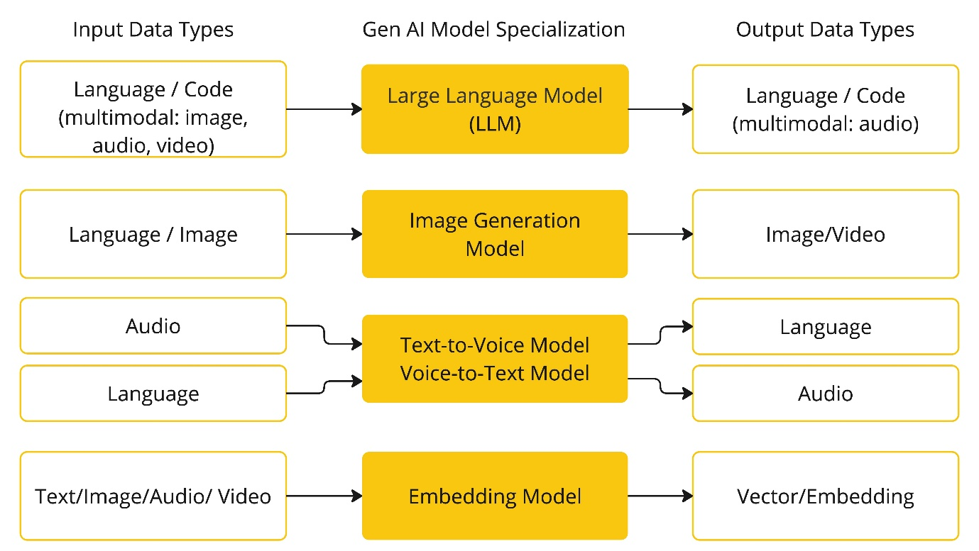
Ảnh 1 Sơ đồ phân loại một số model dựa trên loại đầu vào và đầu ra
Spring AI hiện hỗ trợ các mô hình xử lý đầu vào và đầu ra dưới dạng ngôn ngữ, hình ảnh và âm thanh. Hàng cuối cùng trong bảng trên, chấp nhận văn bản làm đầu vào và xuất ra các con số, thường được gọi là văn bản nhúng và đại diện cho các cấu trúc dữ liệu nội bộ được sử dụng trong mô hình AI. Spring AI hỗ trợ các văn bản nhúng để cho phép các trường hợp sử dụng nâng cao hơn.
Điều làm nên sự khác biệt của các mô hình như GPT là tính chất được huấn luyện trước của chúng, được thể hiện bằng chữ "P" trong GPT—Chat Generative Pre-trained Transformer (Máy biến đổi tiền huấn luyện tạo sinh trò chuyện). Tính năng huấn luyện trước này biến AI thành một công cụ phát triển tổng quát mà không yêu cầu kiến thức chuyên sâu về học máy hoặc huấn luyện mô hình.

1.2.2. Prompts
Các câu lệnh prompts đóng vai trò là nền tảng cho các đầu vào dựa trên ngôn ngữ, hướng dẫn mô hình AI tạo ra các đầu ra cụ thể. Đối với những người quen thuộc với ChatGPT, một câu lệnh prompts có vẻ chỉ đơn giản là văn bản được nhập vào hộp thoại và gửi đến API. Tuy nhiên, nó bao gồm nhiều hơn thế. Trong nhiều mô hình AI, văn bản cho câu lệnh prompts không chỉ là một chuỗi ký tự đơn giản.
API của ChatGPT có nhiều ô nhập văn bản trong một lời nhắc, mỗi ô nhập văn bản được gán một vai trò. Ví dụ, có vai trò hệ thống, cho biết mô hình hoạt động như thế nào và thiết lập ngữ cảnh cho tương tác. Ngoài ra còn có vai trò người dùng, thường là đầu vào từ người dùng.
Việc tạo ra các câu hỏi prompts hiệu quả vừa là một nghệ thuật vừa là một khoa học. ChatGPT được thiết kế cho các cuộc hội thoại giữa người với người. Điều này khác biệt hoàn toàn so với việc sử dụng những thứ như SQL để "đặt câu hỏi". Người dùng phải giao tiếp với mô hình AI giống như đang trò chuyện với một người khác.
Tầm quan trọng của kiểu tương tác này lớn đến mức thuật ngữ "Kỹ thuật prompts" đã nổi lên như một ngành học riêng biệt. Có một bộ sưu tập ngày càng phong phú các kỹ thuật giúp cải thiện hiệu quả của các prompt. Đầu tư thời gian vào việc soạn thảo một prompt có thể cải thiện đáng kể kết quả đầu ra.
Việc chia sẻ các câu hỏi prompt đã trở thành một thông lệ chung, và hiện đang có nhiều nghiên cứu học thuật tích cực về chủ đề này. Ví dụ, để thấy việc tạo ra một câu hỏi prompt hiệu quả có thể khó khăn như thế nào (ví dụ, trái ngược với SQL), một bài nghiên cứu gần đây đã phát hiện ra rằng một trong những câu hỏi prompt hiệu quả nhất mà bạn có thể sử dụng bắt đầu bằng cụm từ, “Hít một hơi thật sâu và làm việc này từng bước một.” Điều đó cho thấy tầm quan trọng của ngôn ngữ. Chúng ta vẫn chưa hiểu đầy đủ cách sử dụng hiệu quả nhất các phiên bản trước của công nghệ này, chẳng hạn như ChatGPT 3.5, chứ chưa nói đến các phiên bản mới đang được phát triển.

1.2.3. Prompt Templates
Việc tạo ra các prompt hiệu quả bao gồm việc xác định ngữ cảnh của yêu cầu và thay thế các phần của yêu cầu bằng các giá trị cụ thể phù hợp với dữ liệu người dùng nhập vào.
Quá trình này sử dụng các công cụ tạo mẫu dựa trên văn bản truyền thống để tạo và quản lý lời nhắc. Spring AI sử dụng thư viện mã nguồn mở StringTemplate cho mục đích này.
Ví dụ, hãy xem xét mẫu lời nhắc đơn giản sau:
`Kể cho tôi một câu chuyện cười {tính từ} về {nội dung}.`
Trong Spring AI, các mẫu prompt có thể được ví như "View" trong kiến trúc Spring MVC. Một đối tượng mô hình, thường là java.util.Map, được cung cấp để điền vào các chỗ giữ chỗ trong mẫu. Chuỗi "được hiển thị" sẽ trở thành nội dung của lời nhắc được cung cấp cho mô hình AI.
Định dạng dữ liệu cụ thể của prompt gửi đến mô hình rất đa dạng. Ban đầu chỉ là những chuỗi ký tự đơn giản, prompt đã phát triển để bao gồm nhiều thông điệp, trong đó mỗi chuỗi ký tự trong mỗi thông điệp đại diện cho một vai trò riêng biệt của mô hình.

1.2.4. Embeddings (Nhúng)
Embedding là các biểu diễn số của văn bản, hình ảnh hoặc video, thể hiện mối quan hệ giữa các đầu vào.
Các embedding hoạt động bằng cách chuyển đổi văn bản, hình ảnh và video thành các mảng số thực, được gọi là vector. Các vector này được thiết kế để nắm bắt ý nghĩa của văn bản, hình ảnh và video. Độ dài của mảng embedding được gọi là chiều của vector.
Bằng cách tính toán khoảng cách số học giữa các biểu diễn vectơ của hai đoạn văn bản, một ứng dụng có thể xác định sự tương đồng giữa các đối tượng được sử dụng để tạo ra các vectơ nhúng.
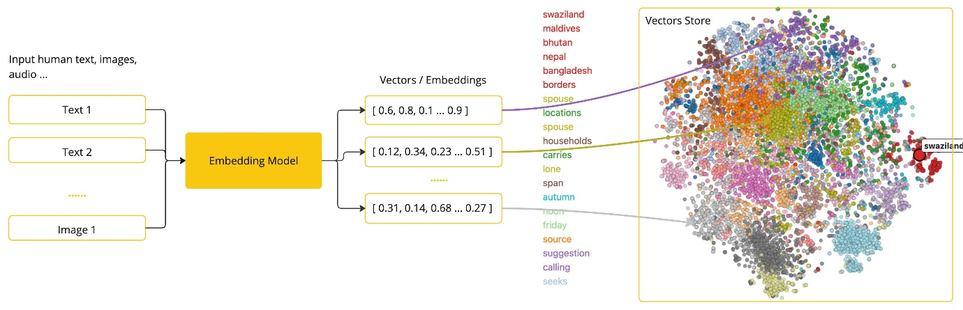
Ảnh 2 Sơ đồ cho thấy biểu diễn của các vector
Với tư cách là một lập trình viên Java đang tìm hiểu về Trí tuệ nhân tạo, bạn không cần phải hiểu sâu sắc các lý thuyết toán học phức tạp hay các triển khai cụ thể đằng sau các biểu diễn vector này. Chỉ cần hiểu cơ bản về vai trò và chức năng của chúng trong các hệ thống AI là đủ, đặc biệt khi bạn tích hợp các chức năng AI vào ứng dụng của mình.
Các embedding đặc biệt hữu ích trong các ứng dụng thực tiễn như mô hình Retrieval Augmented Generation (RAG). Chúng cho phép biểu diễn dữ liệu dưới dạng các điểm trong không gian ngữ nghĩa, tương tự như không gian 2 chiều của hình học Euclid, nhưng ở nhiều chiều hơn. Điều này có nghĩa là, giống như cách các điểm trên mặt phẳng trong hình học Euclid có thể gần hoặc xa nhau dựa trên tọa độ của chúng, trong không gian ngữ nghĩa, sự gần gũi của các điểm phản ánh sự tương đồng về ý nghĩa. Các câu về các chủ đề tương tự được đặt gần nhau hơn trong không gian đa chiều này, giống như các điểm nằm gần nhau trên một đồ thị. Sự gần gũi này hỗ trợ các tác vụ như phân loại văn bản, tìm kiếm ngữ nghĩa và thậm chí cả đề xuất sản phẩm, vì nó cho phép AI phân biệt và nhóm các khái niệm liên quan dựa trên "vị trí" của chúng trong không gian ngữ nghĩa mở rộng này
Bạn có thể coi không gian ngữ nghĩa này như một vectơ.

1.2.5. Tokens
Token đóng vai trò là các khối xây dựng cơ bản cho cách thức hoạt động của mô hình AI. Khi nhận đầu vào, mô hình chuyển đổi từ ngữ thành token. Khi nhận đầu ra, chúng chuyển đổi token trở lại thành từ ngữ.
Trong tiếng Anh, một token xấp xỉ bằng 75% một từ. Để dễ hình dung, toàn bộ tác phẩm của Shakespeare, với tổng cộng khoảng 900.000 từ, tương đương với khoảng 1,2 triệu token.
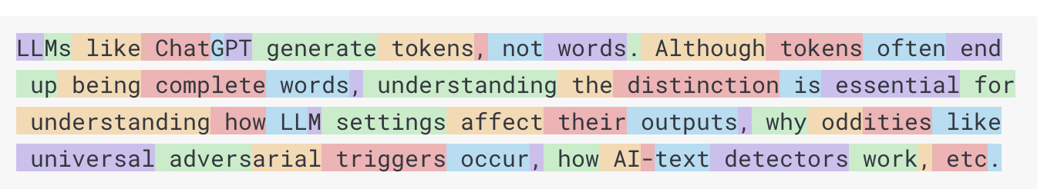
Ảnh 3 Minh họa mỗi token trong 1 từ
Có lẽ điều quan trọng hơn là Token = Tiền. Trong bối cảnh các mô hình AI được lưu trữ, phí của bạn được xác định bởi số lượng token được sử dụng. Cả đầu vào và đầu ra đều đóng góp vào tổng số token.
Ngoài ra, các mô hình còn phải tuân theo giới hạn token, giới hạn lượng văn bản được xử lý trong một lần gọi API. Ngưỡng này thường được gọi là "context window". Mô hình sẽ không xử lý bất kỳ văn bản nào vượt quá giới hạn này.
Ví dụ, ChatGPT3 có giới hạn 4K token, trong khi GPT4 cung cấp nhiều tùy chọn khác nhau, chẳng hạn như 8K, 16K và 32K. Mô hình AI Claude của Anthropic có giới hạn 100K token, và nghiên cứu gần đây của Meta đã cho ra đời mô hình có giới hạn 1M token.
Để tóm tắt toàn bộ tác phẩm của Shakespeare bằng GPT4, bạn cần xây dựng các chiến lược kỹ thuật phần mềm để chia nhỏ dữ liệu và trình bày dữ liệu trong phạm vi context window của mô hình. Dự án Spring AI sẽ hỗ trợ bạn trong nhiệm vụ này.

1.2.6. Structured Output (Đầu ra có cấu trúc)
Kết quả đầu ra của các mô hình AI thường được trả về dưới dạng chuỗi java.lang.String, ngay cả khi bạn yêu cầu phản hồi ở định dạng JSON. Đó có thể là một JSON chính xác, nhưng nó không phải là cấu trúc dữ liệu JSON. Nó chỉ là một chuỗi ký tự. Hơn nữa, việc yêu cầu "trả về JSON" trong lời nhắc không hoàn toàn chính xác.
Sự phức tạp này đã dẫn đến sự xuất hiện của một lĩnh vực chuyên biệt liên quan đến việc tạo ra các prompt để tạo ra kết quả mong muốn, sau đó chuyển đổi chuỗi ký tự đơn giản thu được thành cấu trúc dữ liệu có thể sử dụng được để tích hợp vào ứng dụng.
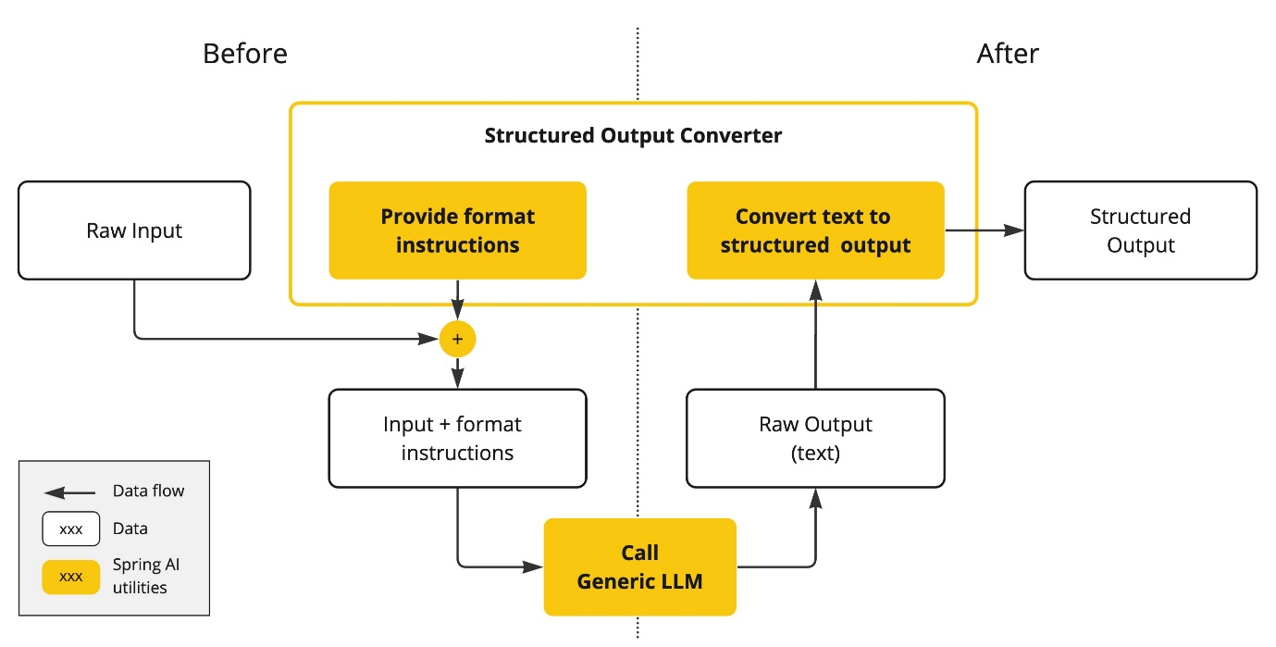
Ảnh 4 Sơ đồ luồng xử lý input, output
Quá trình chuyển đổi đầu ra có cấu trúc sử dụng các prompt được soạn thảo tỉ mỉ, thường đòi hỏi nhiều lần tương tác với mô hình để đạt được định dạng mong muốn.

1.2.7. Đưa dữ liệu và API của bạn vào mô hình AI
Làm thế nào bạn có thể trang bị cho mô hình AI những thông tin mà nó chưa được huấn luyện?
Lưu ý rằng bộ dữ liệu GPT 3.5/4.0 chỉ kéo dài đến tháng 9 năm 2021. Do đó, mô hình cho biết nó không biết câu trả lời cho các câu hỏi yêu cầu kiến thức vượt quá ngày đó. Một thông tin thú vị là bộ dữ liệu này có dung lượng khoảng 650GB.
Có ba kỹ thuật để tùy chỉnh mô hình AI nhằm tích hợp dữ liệu của bạn:
- Fine Tuning (Tinh chỉnh): Kỹ thuật học máy truyền thống này bao gồm việc điều chỉnh mô hình và thay đổi trọng số nội bộ của nó. Tuy nhiên, đây là một quá trình đầy thách thức đối với các chuyên gia học máy và cực kỳ tốn tài nguyên đối với các mô hình như GPT do kích thước của chúng. Ngoài ra, một số mô hình có thể không cung cấp tùy chọn này.
- Prompt Stuffing (Nhồi dữ liệu vào prompt): Một giải pháp thực tế hơn là nhúng dữ liệu của bạn vào prompt được cung cấp cho mô hình. Do giới hạn số lượng token của mô hình, cần có các kỹ thuật để trình bày dữ liệu liên quan trong context window của mô hình. Cách tiếp cận này thường được gọi là "nhồi prompt". Thư viện Spring AI giúp bạn triển khai các giải pháp dựa trên kỹ thuật "nhồi prompt", hay còn gọi là Tạo dữ liệu tăng cường bằng truy xuất (Retrieval Augmented Generation - RAG).
- Tool Calling (Gọi công cụ): Kỹ thuật này cho phép đăng ký các công cụ (dịch vụ do người dùng định nghĩa) kết nối các mô hình ngôn ngữ lớn với API của các hệ thống bên ngoài. Spring AI đơn giản hóa đáng kể mã bạn cần viết để hỗ trợ việc gọi công cụ.

1.2.8. Thế hệ tăng cường truy xuất (Retrieval Augmented Generation – RAG)
Một kỹ thuật có tên gọi là Tạo tăng cường truy xuất (Retrieval Augmented Generation - RAG) đã xuất hiện để giải quyết thách thức trong việc kết hợp dữ liệu liên quan vào các prompt nhằm tạo ra phản hồi chính xác từ mô hình AI.
Phương pháp này sử dụng mô hình lập trình kiểu xử lý hàng loạt, trong đó công việc đọc dữ liệu phi cấu trúc từ tài liệu của bạn, chuyển đổi dữ liệu đó, rồi ghi vào cơ sở dữ liệu vector. Ở cấp độ cao, đây là một quy trình ETL (Trích xuất, Chuyển đổi và Tải). Cơ sở dữ liệu vector được sử dụng trong phần truy xuất của kỹ thuật RAG.
Trong quá trình tải dữ liệu phi cấu trúc vào cơ sở dữ liệu vector, một trong những phép biến đổi quan trọng nhất là chia tài liệu gốc thành các phần nhỏ hơn. Quy trình chia tài liệu gốc thành các phần nhỏ hơn bao gồm hai bước quan trọng:
- Chia tài liệu thành nhiều phần nhưng vẫn giữ nguyên cấu trúc ngữ nghĩa của nội dung. Ví dụ, đối với tài liệu có đoạn văn và bảng, nên tránh chia tài liệu ở giữa đoạn văn hoặc bảng. Đối với mã nguồn, tránh chia mã ở giữa phần triển khai của một phương thức.
- Chia nhỏ các phần của tài liệu thành các phần có kích thước bằng một tỷ lệ nhỏ so với giới hạn token của Mô hình AI.
Giai đoạn tiếp theo trong RAG là xử lý dữ liệu đầu vào từ người dùng. Khi cần trả lời câu hỏi của người dùng bằng mô hình AI, câu hỏi và tất cả các phần tài liệu "tương tự" sẽ được đưa vào prompt được gửi đến mô hình AI. Đây là lý do tại sao cần sử dụng cơ sở dữ liệu vector. Nó rất hiệu quả trong việc tìm kiếm nội dung tương tự.
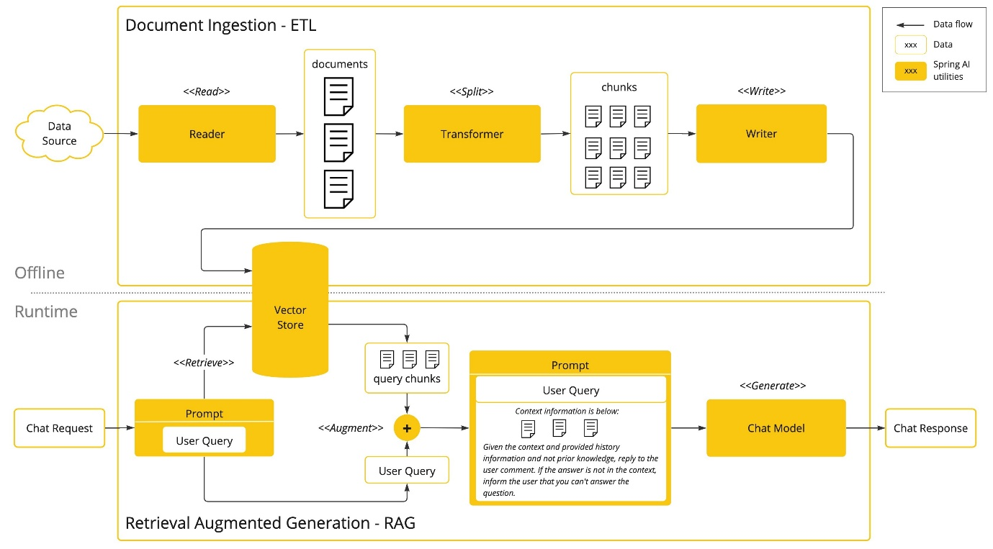
Ảnh 5 Sơ đồ xử lý dữ liệu đầu vào
- Quy trình ETL cung cấp thêm thông tin về việc điều phối luồng trích xuất dữ liệu từ các nguồn dữ liệu và lưu trữ dữ liệu đó trong một kho lưu trữ vector có cấu trúc, đảm bảo dữ liệu ở định dạng tối ưu để truy xuất khi chuyển đến mô hình AI.
- ChatClient - RAG giải thích cách sử dụng QuestionAnswerAdvisor để kích hoạt khả năng RAG trong ứng dụng của bạn.

1.2.9. Tool Calling
Các mô hình ngôn ngữ lớn (LLM) bị đóng băng sau khi huấn luyện, dẫn đến kiến thức trở nên lỗi thời, và chúng không thể truy cập hoặc sửa đổi dữ liệu bên ngoài.
Cơ chế tool calling giải quyết những thiếu sót này. Nó cho phép bạn đăng ký các dịch vụ của riêng mình như các công cụ để kết nối các mô hình ngôn ngữ lớn với API của các hệ thống bên ngoài. Các hệ thống này có thể cung cấp dữ liệu thời gian thực cho các mô hình ngôn ngữ lớn và thực hiện các hành động xử lý dữ liệu thay mặt chúng.
Spring AI đơn giản hóa đáng kể mã bạn cần viết để hỗ trợ việc gọi công cụ. Nó xử lý hội thoại gọi công cụ cho bạn. Bạn có thể cung cấp công cụ của mình dưới dạng phương thức được chú thích bằng `@Tool` và cung cấp nó trong các tùy chọn lời nhắc để làm cho nó khả dụng với mô hình. Ngoài ra, bạn có thể định nghĩa và tham chiếu nhiều công cụ trong một lời nhắc duy nhất.
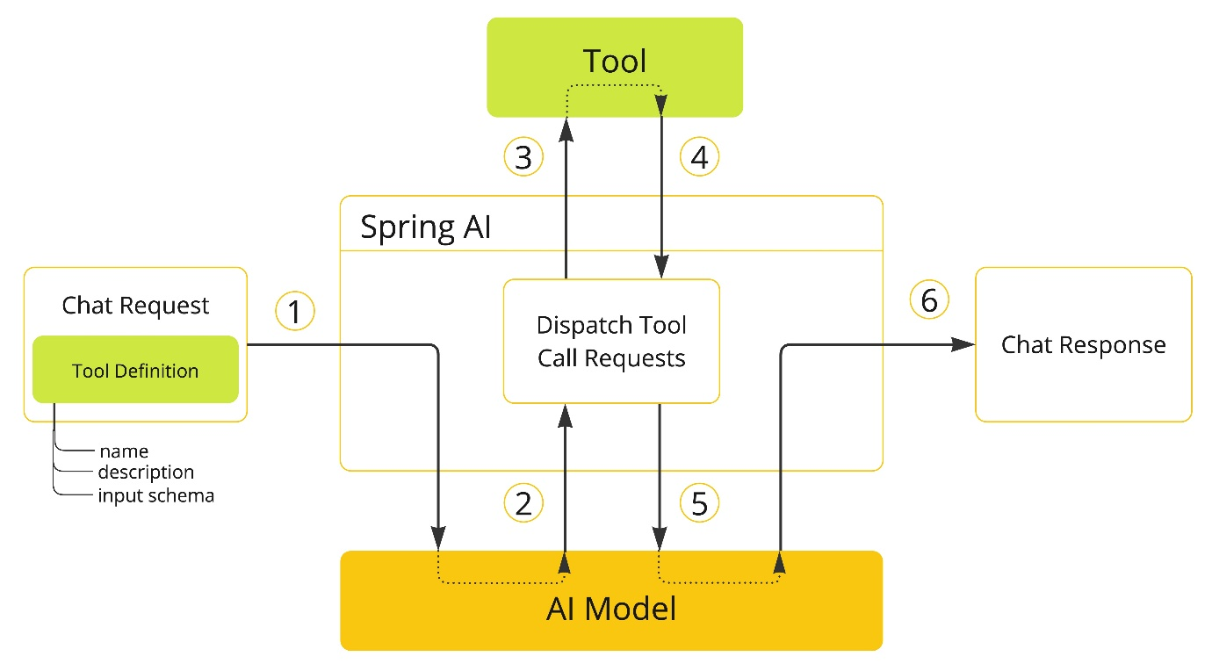
- Khi muốn cung cấp một công cụ cho mô hình, chúng ta sẽ đưa định nghĩa của công cụ đó vào yêu cầu trò chuyện. Mỗi định nghĩa công cụ bao gồm tên, mô tả và lược đồ các tham số đầu vào.
- Khi mô hình quyết định gọi một công cụ, nó sẽ gửi phản hồi kèm theo tên công cụ và các tham số đầu vào được mô phỏng theo lược đồ đã định nghĩa.
- Ứng dụng này chịu trách nhiệm sử dụng tên công cụ để xác định và thực thi công cụ với các tham số đầu vào được cung cấp.
- Kết quả của lệnh gọi công cụ sẽ được ứng dụng xử lý.
- Ứng dụng sẽ gửi kết quả gọi công cụ trở lại mô hình.
- Mô hình tạo ra phản hồi cuối cùng bằng cách sử dụng kết quả gọi công cụ làm ngữ cảnh bổ sung.

1.2.10. Đánh giá phản hồi của AI
Việc đánh giá hiệu quả đầu ra của hệ thống AI khi đáp ứng yêu cầu của người dùng là rất quan trọng để đảm bảo độ chính xác và tính hữu ích của ứng dụng cuối cùng. Một số kỹ thuật mới nổi cho phép sử dụng chính mô hình đã được huấn luyện trước đó cho mục đích này.
Quá trình đánh giá này bao gồm việc phân tích xem phản hồi được tạo ra có phù hợp với ý định của người dùng và ngữ cảnh của truy vấn hay không. Các chỉ số như mức độ liên quan, tính mạch lạc và tính chính xác về mặt thực tế được sử dụng để đánh giá chất lượng của phản hồi do AI tạo ra.
Một phương pháp là trình bày cả yêu cầu của người dùng và phản hồi của mô hình AI cho mô hình đó, sau đó truy vấn xem phản hồi có phù hợp với dữ liệu được cung cấp hay không.
Hơn nữa, việc tận dụng thông tin được lưu trữ trong cơ sở dữ liệu vectơ như dữ liệu bổ sung có thể nâng cao quá trình đánh giá, hỗ trợ xác định mức độ phù hợp của phản hồi.
Dự án Spring AI cung cấp API Trình đánh giá, hiện nay cho phép truy cập vào các chiến lược cơ bản để đánh giá phản hồi của mô hình

CHƯƠNG 2: KHỞI TẠO DỰ ÁN VÀ CÀI ĐẶT
Tạo dự án ở trang: https://start.spring.io/
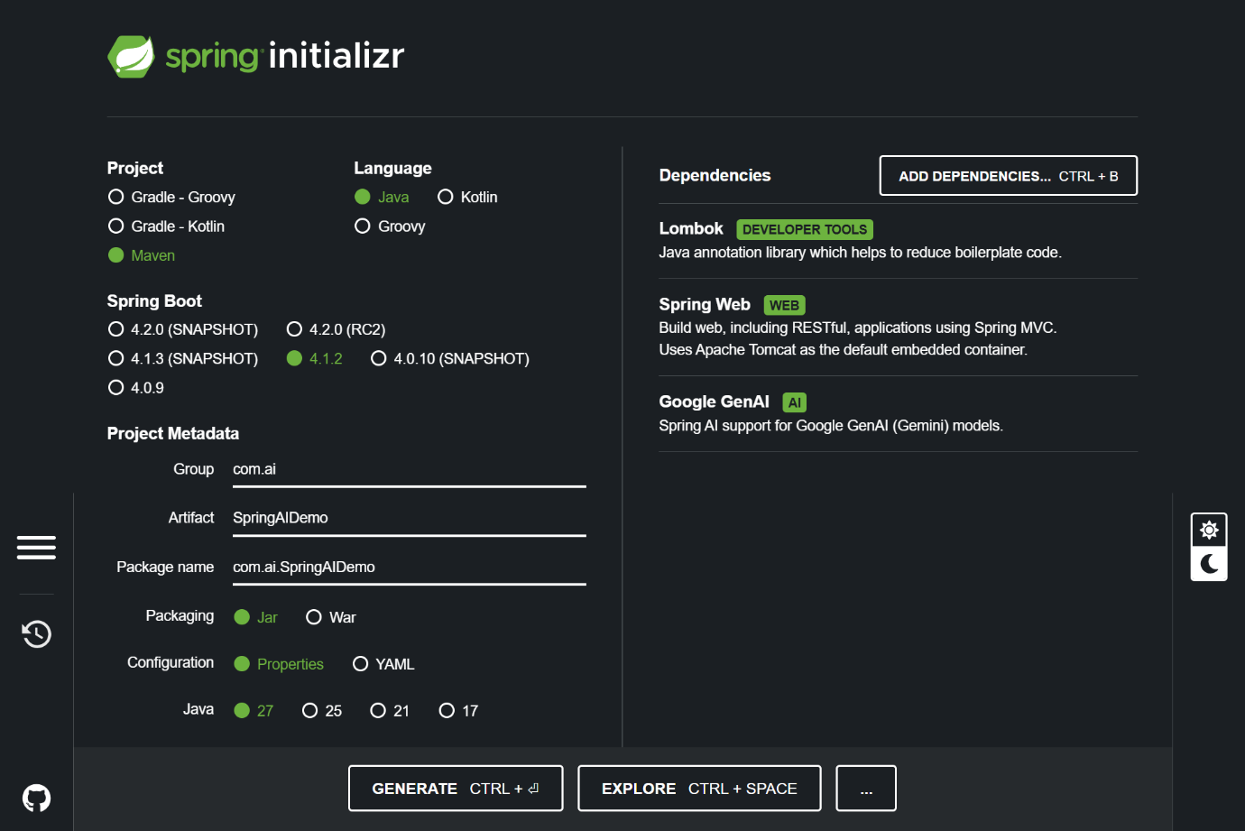
Ảnh 6 Màn hỉnh tạo dự án Spring boot
Cấu hình thông tin các biến môi trường:
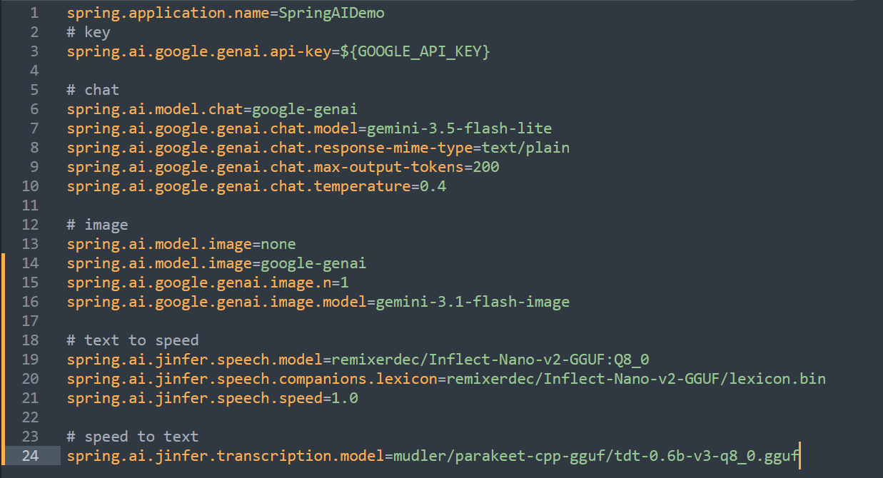
Ảnh 7 File properties minh họa
Cấu hình API key:
- spring.ai.google.genai.api-key=${GOOGLE_API_KEY}: Khai báo khóa API (API Key) để xác thực với Google AI Studio. Giá trị ${GOOGLE_API_KEY} nghĩa là ứng dụng sẽ tự động đọc key từ biến môi trường của hệ thống thay vì viết cứng vào mã nguồn.
- Truy cập trang quản lý khóa của Google tại Google AI Studio API Keys và đăng nhập bằng tài khoản Google (Gmail) để lấy API key
Cấu hình tính năng Chat (ChatModel / ChatClient):
- spring.ai.model.chat=google-genai: Kích hoạt provider Google GenAI làm bộ xử lý chính cho các tác vụ hội thoại/văn bản.
- spring.ai.google.genai.chat.model=gemini-3.5-flash-lite: Chỉ định mô hình sử dụng là gemini-3.5-flash-lite (bản nhẹ, tốc độ phản hồi nhanh và tiết kiệm chi phí).
- spring.ai.google.genai.chat.response-mime-type=text/plain: Ép kiểu dữ liệu trả về của AI là văn bản thuần túy (thay vì JSON hoặc định dạng khác).
- spring.ai.google.genai.chat.max-output-tokens=200: Giới hạn độ dài tối đa của mỗi câu trả lời là 200 tokens (tương đương khoảng 130–150 từ tiếng Việt), giúp câu trả lời ngắn gọn và tiết kiệm hạn mức.
- spring.ai.google.genai.chat.temperature=0.4: Thiết lập độ sáng tạo ở mức 0.4 (thang điểm từ 0.0 đến 2.0). Mức này giúp câu trả lời tập trung, chính xác và bám sát sự thật hơn, ít bị lan man.
Cấu hình tính năng Tạo ảnh (ImageModel):
- spring.ai.model.image=google-genai: google-genai được bật cho tính năng tạo ảnh
- spring.ai.google.genai.image.n=1: Cấu hình số lượng hình ảnh tạo ra trong mỗi lần gọi API là 1 ảnh.
- spring.ai.google.genai.image.model=gemini-3.1-flash-image: Chọn mô hình tạo ảnh là gemini-3.1-flash-image.
Nhóm cấu hình Chuyển văn bản thành giọng nói (Text-to-Speech / TTS):
- spring.ai.jinfer.speech.model=remixerdec/Inflect-Nano-v2-GGUF:Q8_0
  - Ý nghĩa: Chỉ định nguồn và phiên bản của model TTS. Chỉ hỗ trợ tiếng Anh.
  - remixerdec/Inflect-Nano-v2-GGUF: Tên kho lưu trữ (repository) chứa model trên nền tảng Hugging Face.
  - :Q8_0: Chỉ định tải file model đã được nén ở chuẩn 8-bit. Chuẩn này giúp giảm đáng kể dung lượng RAM tiêu thụ và tăng tốc độ chạy trên CPU trong khi vẫn giữ chất lượng âm thanh gần như nguyên bản
- spring.ai.jinfer.speech.companions.lexicon=remixerdec/Inflect-Nano-v2-GGUF/lexicon.bin
  - Ý nghĩa: Khai báo file từ điển phát âm (companion file) đi kèm với model.
  - Tác dụng: Model Inflect cần file lexicon.bin này để tra cứu cách phiên âm từ mặt chữ sang âm vị (phonemes) trước khi tổng hợp thành sóng âm.
- spring.ai.jinfer.speech.speed=1.0
  - Ý nghĩa: Thiết lập tốc độ đọc mặc định cho giọng nói.
  - Tác dụng: Giá trị 1.0 tương ứng với tốc độ nói bình thường. Nếu người dùng gọi API mà không truyền tham số speed trong request, hệ thống sẽ tự động lấy giá trị 1.0 này.
Nhóm cấu hình Chuyển giọng nói thành văn bản (Speech-to-Text / STT):
- spring.ai.jinfer.transcription.model=mudler/parakeet-cpp-gguf/tdt-0.6b-v3-q8_0.gguf
  - Ý nghĩa: Chỉ định model nhận diện giọng nói NVIDIA Parakeet TDT (phiên bản v3, 0.6 tỷ tham số, hỗ trợ 25 ngôn ngữ) định dạng GGUF.
  - Cấu trúc giá trị: mudler/parakeet-cpp-gguf là tên kho lưu trữ công khai trên Hugging Face, còn tdt-0.6b-v3-q8_0.gguf là tên tệp model cụ thể đã được lượng tử hóa (nén) ở chuẩn 8-bit (q8_0) để giảm dung lượng RAM và tối ưu tốc độ xử lý trên JVM.

CHƯƠNG 3: XÂY DỰNG HỆ THỐNG DEMO

3.1. Mô tả hệ thống
Hiện tại, hệ thống hoạt động theo cơ chế phi trạng thái (Stateless), nghĩa là mỗi lần gọi hàm _chatModel.call(prompt) được xem như một yêu cầu hoàn toàn độc lập và hệ thống không tự lưu trữ lịch sử trò chuyện.
Hệ thống có các chức năng:
- Hỏi AI
- Tạo công thức nấu ăn
- Chuyển văn bản thành giọng nói và ngược lại

3.2. Thiết kế hệ thống

3.2.1. Chức năng hỏi AI

Thiết lập service:
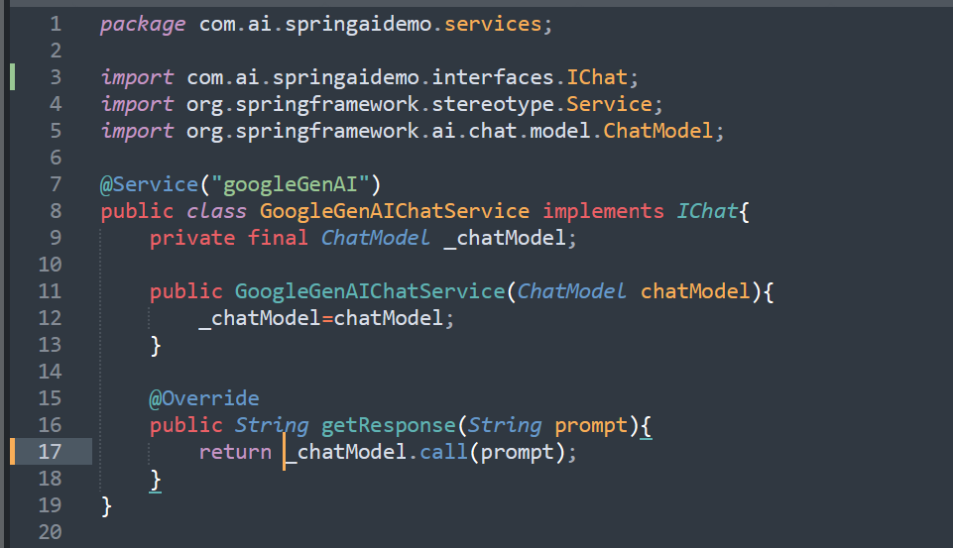
Ảnh 8 Class GoogleGenAIChatService

Thiết lập controller:
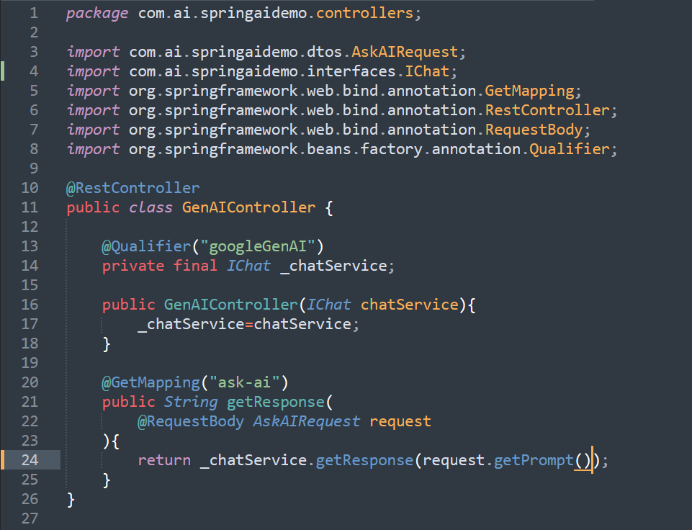
Ảnh 9 Class GenAIController

Kiểm thử Postman:
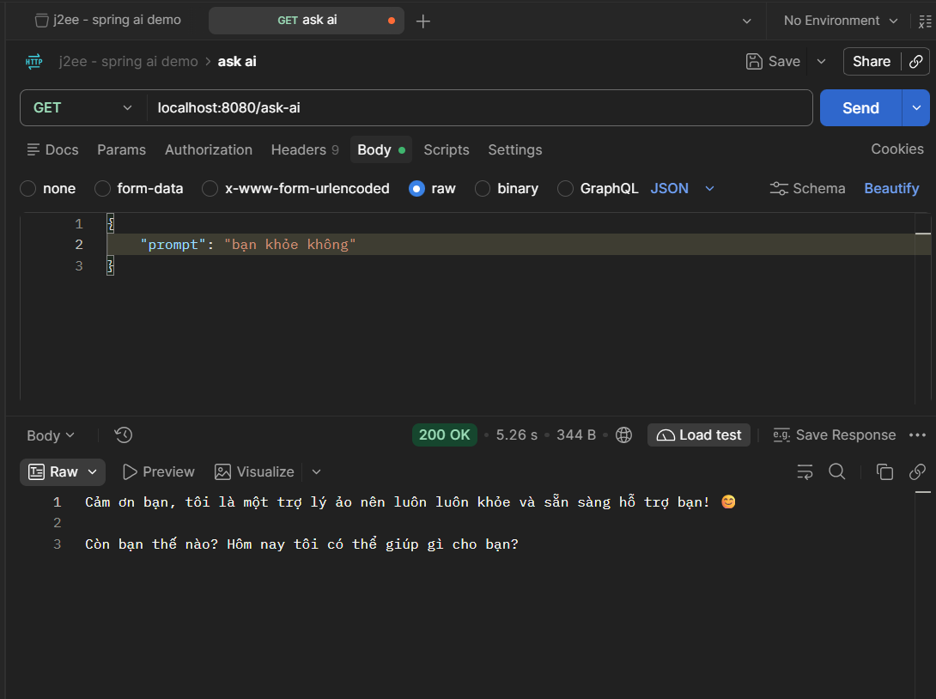
Ảnh 10 Postman kiểm thử hỏi AI
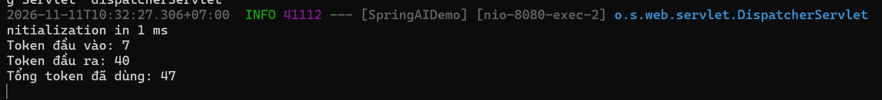
Ảnh 11 Thông tin token cho mỗi lần gọi

3.2.2. Chức năng tạo công thức nấu ăn

Thiết lập service:
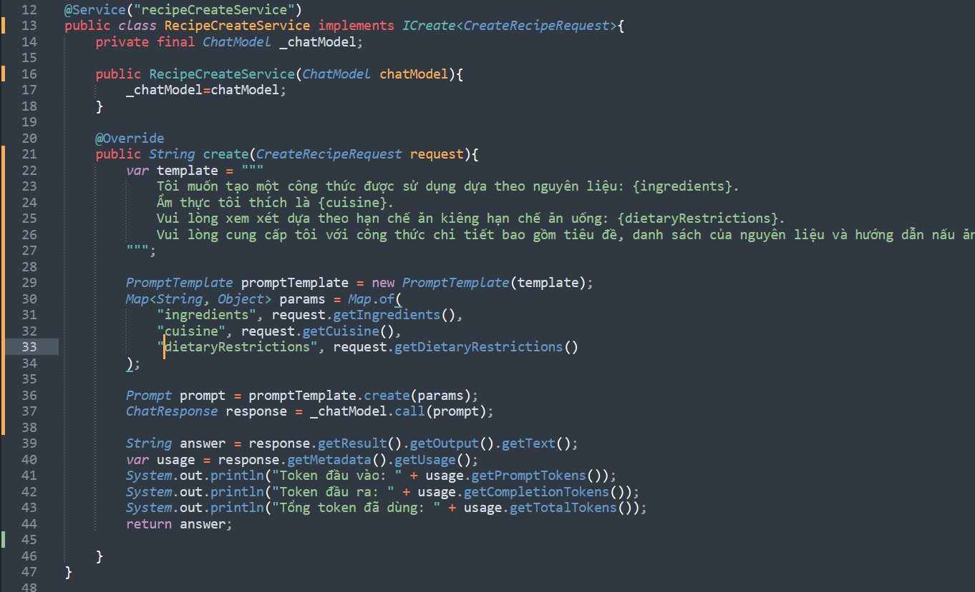
Ảnh 12 Class RecipeCreateService
- Định nghĩa Bean: Đánh dấu là một Spring Service với tên bean cụ thể @Service("recipeCreateService") và triển khai interface ICreate<CreateRecipeRequest>
- Tiêm phụ thuộc (Dependency Injection): Nhận một thể hiện của ChatModel (thành phần cốt lõi của Spring AI để tương tác với các mô hình AI như OpenAI, Google, v.v.) thông qua constructor.
- Xây dựng Prompt:
  - Sử dụng PromptTemplate với một mẫu câu tiếng Việt
  - Thay thế các biến động {ingredients} (nguyên liệu), {cuisine} (ẩm thực ưa thích), và {dietaryRestrictions} (hạn chế ăn kiêng) từ đối tượng CreateRecipeRequest
- Gọi AI Model: Gửi prompt đến AI thông qua hàm _chatModel.call(prompt) và nhận về đối tượng ChatResponse.

Kiểm thử Postman:
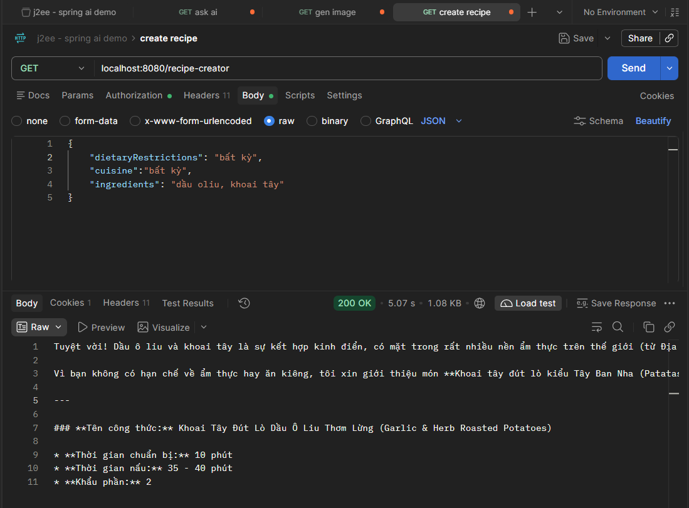
Ảnh 13 Ảnh Postman tạo công thức
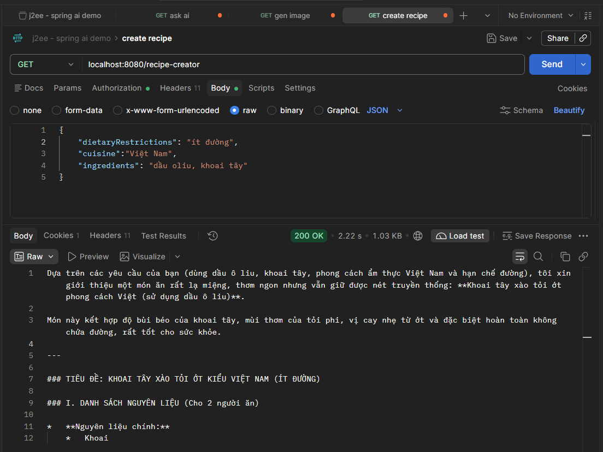
Ảnh 14 Ảnh Postman tạo công thức (tiếp theo)

3.2.3. Chức năng Audio
Spring AI cung cấp API thống nhất cho việc chuyển đổi giọng nói thành văn bản thông qua interface TranscriptionModel.
Dự án dùng nhà cung cấp Bản ghi Qxotic Jinfer (cục bộ, trong JVM).
Qxotic Jinfer là một công cụ suy luận thuần JVM từ dự án Qxotic AI. JinferTranscriptionModel triển khai TranscriptionModel của Spring AI. Nó phiên âm giọng nói cục bộ từ mô hình GGUF bên trong JVM của ứng dụng, không cần khóa API hoặc dịch vụ bên ngoài. Trên CPU, nó phiên âm nhanh hơn thời gian thực.
Việc tích hợp jinfer với Spring AI là một mô-đun bên ngoài được duy trì bởi dự án Qxotic AI, không phải là một phần của kho lưu trữ Spring AI.

Tạo service:
Lớp AudioService này đóng vai trò là tầng xử lý nghiệp vụ trung gian giữa Controller và các model AI của Qxotic jinfer. Dưới đây là giải thích chi tiết từng thành phần trong đoạn code của bạn.
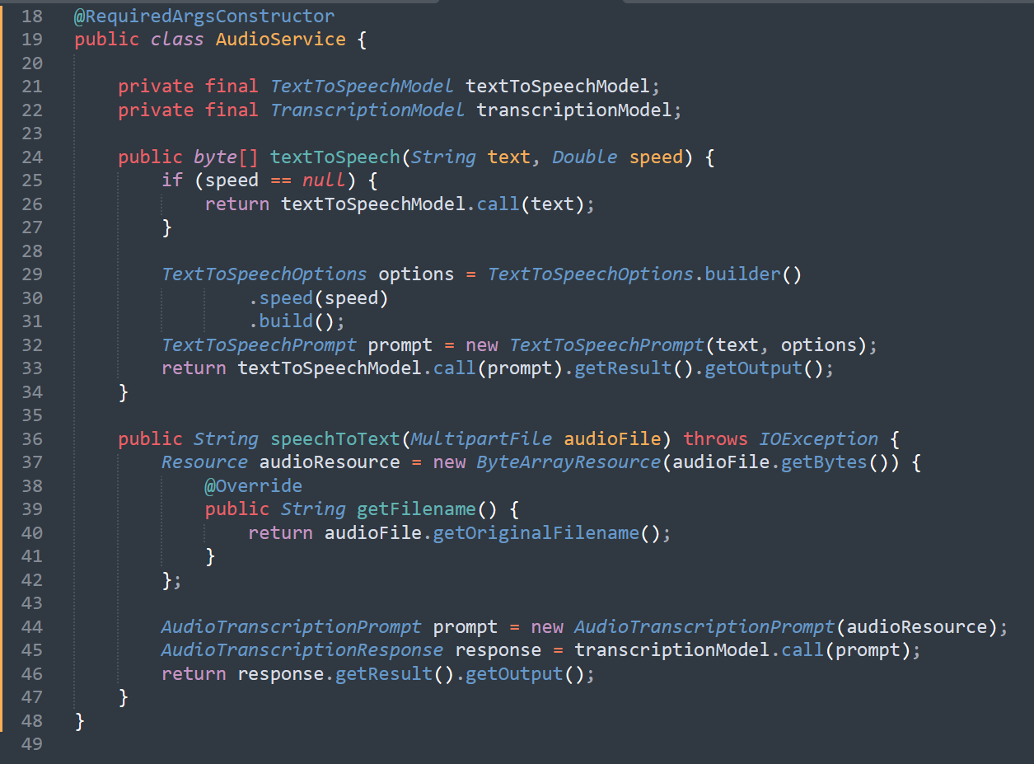
Ảnh 15 AudioService
- Khai báo Class và Dependency Injection
- @Service: Đánh dấu lớp này là một Spring Bean quản lý nghiệp vụ.
- @RequiredArgsConstructor: Annotation của Lombok tự động tạo ra một constructor chứa các biến final, giúp Spring Boot tự động tiêm (inject) hai đối tượng xử lý AI vào service mà không cần viết code khởi tạo thủ công.
- TextToSpeechModel & TranscriptionModel: Đây là hai interface chuẩn của Spring AI. Nhờ cấu hình trong application.properties, Spring Boot sẽ tự động gắn kết (bind) các model local của Qxotic jinfer (Inflect và Parakeet) vào hai biến này.
- Phương thức textToSpeech(String text, Double speed): Chức năng của hàm này là biến chuỗi văn bản đầu vào thành mảng dữ liệu âm thanh nhị phân (byte[] định dạng WAV).
- Trường hợp mặc định (speed == null): Hàm gọi trực tiếp textToSpeechModel.call(text). Model sẽ dùng tốc độ đọc mặc định (thường là 1.0 hoặc giá trị bạn cấu hình trong file properties) để tạo âm thanh.
- Trường hợp tùy chỉnh tốc độ:
  - TextToSpeechOptions.builder().speed(speed).build(): Tạo một đối tượng cấu hình runtime chứa tham số tốc độ đọc mới (ví dụ: 0.8 để đọc chậm, 1.5 để đọc nhanh).
  - TextToSpeechPrompt: Đóng gói cả nội dung văn bản lẫn tùy chọn tốc độ vào một yêu cầu thống nhất.
  - .call(prompt).getResult().getOutput(): Gửi yêu cầu cho model jinfer chạy trên JVM, sau đó trích xuất dữ liệu âm thanh thô (byte[]) từ kết quả trả về.
- Phương thức speechToText(MultipartFile audioFile)
- Chức năng của hàm này là nhận một file âm thanh tải lên từ người dùng và dịch thành chuỗi văn bản (String).
- Chuyển đổi MultipartFile sang Resource:
  - Spring AI yêu cầu đầu vào âm thanh phải là một đối tượng org.springframework.core.io.Resource.
  - Code dùng ByteArrayResource(audioFile.getBytes()) để đọc toàn bộ dữ liệu file âm thanh vào bộ nhớ.
  - Ghi đè phương thức getFilename(): Đây là bước bắt buộc. Mặc định ByteArrayResource trả về tên file là null, nhưng thư viện jinfer cần biết đuôi file (như .wav, .mp3) để chọn đúng bộ giải mã âm thanh. Việc trả về audioFile.getOriginalFilename() giúp jinfer nhận diện chính xác định dạng file.
- Gọi model nhận diện giọng nói:
  - AudioTranscriptionPrompt: Đóng gói tài nguyên âm thanh thành một prompt hợp lệ.
  - transcriptionModel.call(prompt): Đẩy dữ liệu qua model NVIDIA Parakeet chạy ngầm trong JVM để phân tích giọng nói.
  - .getResult().getOutput(): Lấy chuỗi văn bản đã được bóc tách từ phản hồi của model.

Tạo controller:
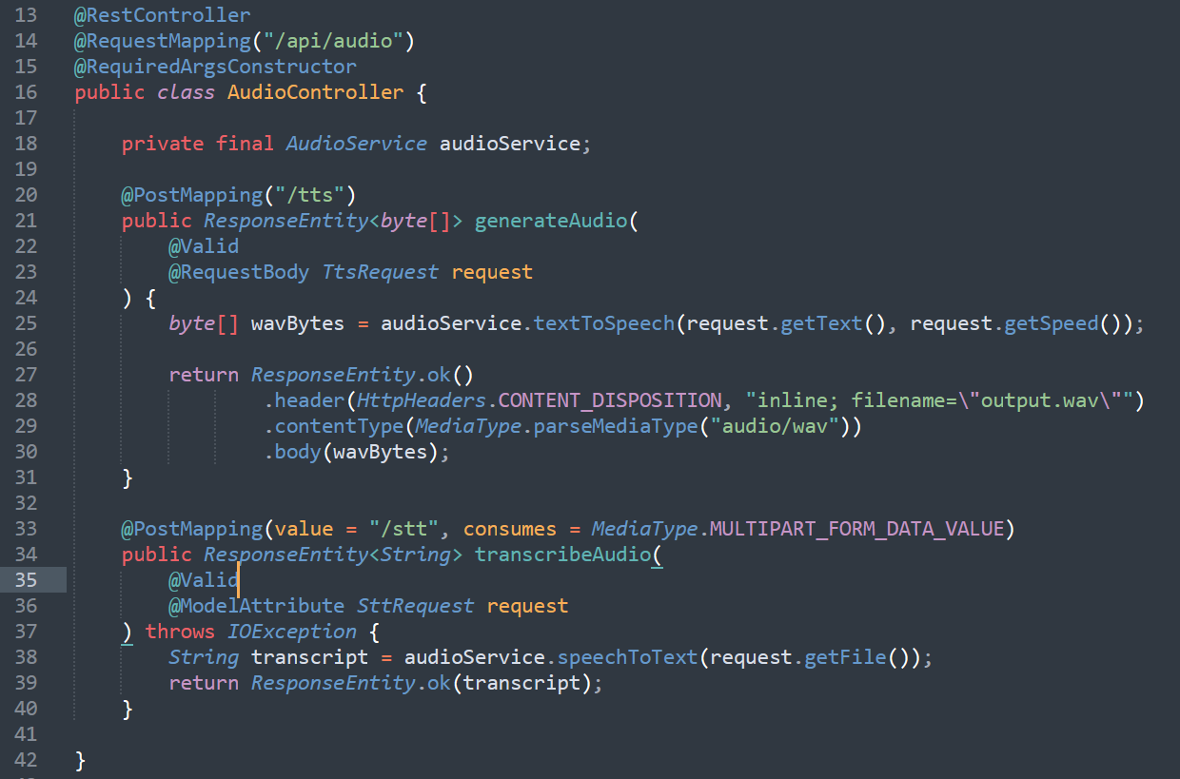
Ảnh 16 AudioController
Lớp AudioController này đóng vai trò là cổng giao tiếp (REST API) tiếp nhận các yêu cầu HTTP từ bên ngoài và điều hướng xuống AudioService xử lý.
- Khai báo Controller và Endpoint gốc
- @RestController: Đánh dấu đây là một REST API Controller, tự động chuyển đổi dữ liệu trả về thành phản hồi HTTP (JSON, text, hoặc file nhị phân) thay vì trả về trang giao diện HTML.
- @RequestMapping("/api/audio"): Thiết lập đường dẫn tiền tố chung cho mọi API trong lớp này.
- @RequiredArgsConstructor: Tự động tạo constructor chứa biến final AudioService để Spring Boot tiêm (inject) service vào sử dụng.
- API Chuyển văn bản thành giọng nói (POST /api/audio/tts)
- @PostMapping("/tts"): Lắng nghe yêu cầu HTTP POST gửi tới địa chỉ /api/audio/tts.
- @Valid @RequestBody TtsRequest request:
  - @RequestBody: Đọc dữ liệu JSON từ phần thân (body) của request và chuyển thành đối tượng TtsRequest.
  - @Valid: Kích hoạt các quy tắc kiểm tra dữ liệu (như @NotBlank, @DecimalMin) đã khai báo trong TtsRequest. Nếu dữ liệu sai, Spring sẽ tự động chặn lại và báo lỗi 400 Bad Request.
- Trả về file âm thanh (ResponseEntity<byte[]>):
  - HttpHeaders.CONTENT_DISPOSITION: Thiết lập chế độ inline và đặt tên file mặc định là output.wav, giúp trình duyệt hoặc Postman có thể phát trực tiếp đoạn âm thanh ngay khi nhận được phản hồi.
  - contentType(MediaType.parseMediaType("audio/wav")): Báo cho phía client biết dữ liệu nhị phân trả về là định dạng âm thanh WAV.
- API Chuyển giọng nói thành văn bản (POST /api/audio/stt)
- @PostMapping(value = "/stt", consumes = MediaType.MULTIPART_FORM_DATA_VALUE): Chỉ tiếp nhận các request POST gửi dữ liệu theo chuẩn multipart/form-data (chuẩn dùng để upload file).
- @Valid @ModelAttribute SttRequest request:
  - @ModelAttribute: Ánh xạ dữ liệu từ form-data (cụ thể là trường file) vào thuộc tính tương ứng trong đối tượng SttRequest.
  - @Valid: Kiểm tra xem file có bị null hay không trước khi đẩy vào service.
- ResponseEntity.ok(transcript): Trả về mã trạng thái 200 OK kèm chuỗi văn bản đã được AI nhận diện từ giọng nói.

Kiểm thử Postman:
POST /api/audio/tts:
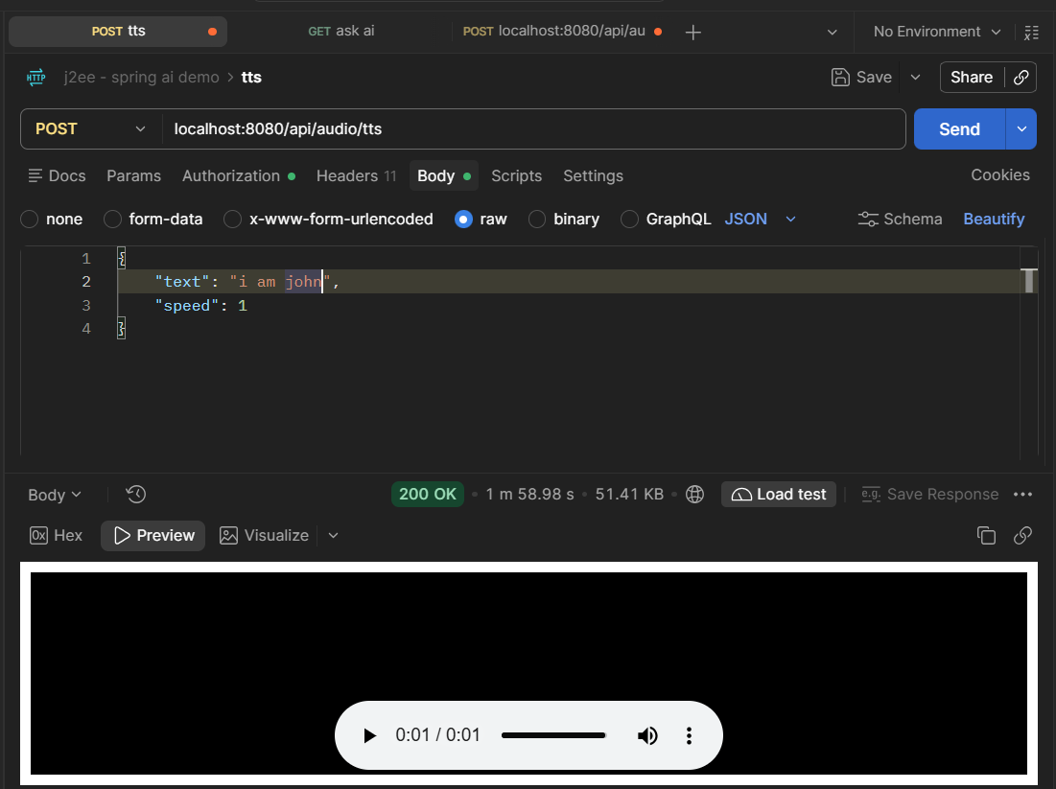
Ảnh 17 Postman cho POST /api/audio/tts
POST /api/audio/stt:
Vì hiện tượng bấm Select Files, cửa sổ chọn file mở ra rồi đóng lại nhưng ô Value vẫn trống trơn là một lỗi giao diện (bug) cố hữu của Postman trên trình duyệt khi làm việc với Postman Agent (trình duyệt từ chối truyền thông tin tệp tin qua kết nối WebSocket cục bộ vì lý do bảo mật).
Khắc phục dùng cách chạy thẳng bằng lệnh curl trên máy tính.
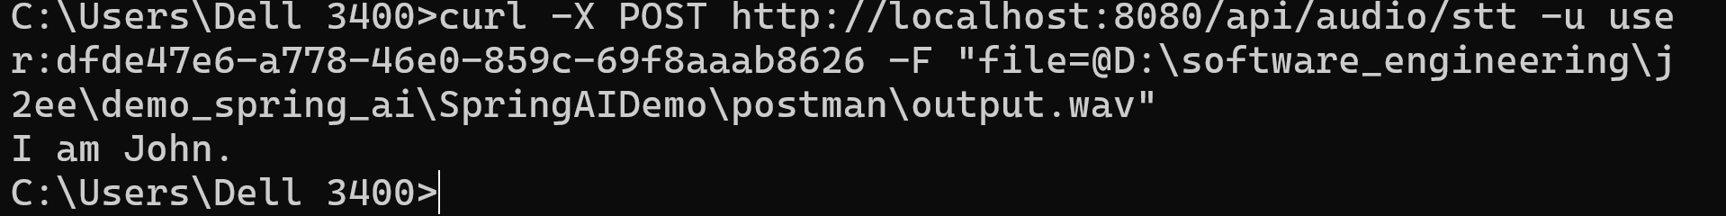
Ảnh 18 Màn hình cmd POST /api/audio/stt

CHƯƠNG 4: PHỤ LỤC

4.1. Nguồn tham khảo
https://youtu.be/9Crrhz0pm8s?si=stSQ_0v5raLA8w_m
https://docs.spring.io/spring-ai/reference/index.html
https://spring.io/ai

4.2. Mã nguồn
https://github.com/DIENXOAYCHIEU/Demo-Spring-AI

